校级课程评估抽评课程改进计划提交方法

1、进入教务处网站首页，点击“质量保障”栏目登录本科教学质量保障信息化平台；或登录网址http://zb.swjtu.edu.cn。
用户名为授课教师四位或五位工号，初始密码为姓名拼音首字母小写加工号，如张三的工号10000，则用户名为10000，密码为zs10000。
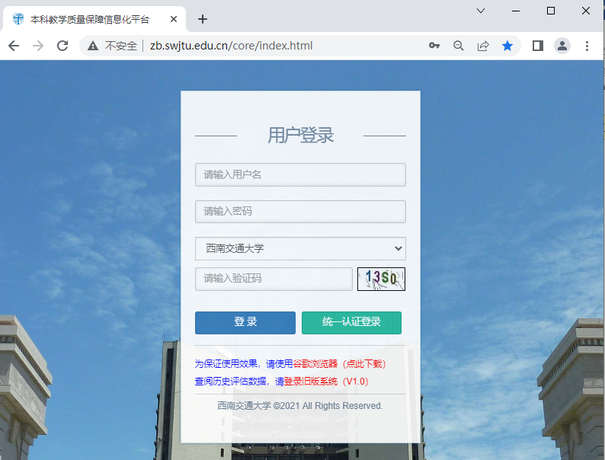
2、进入“校级课程评估”模块后，在“我的课程”栏目中，选择右侧“2022-2023学年第一学期”，并点击“评估情况”一列，在“教师提交报告”中新增“本科课程改进计划报告”。
